島根県立特別支援学校（視覚障がい教育）入学者選抜検査願書添付用
視覚に関する診断書
住 所：
氏 名：
生年月日： 昭和 ・ 平成 年 月 日 生
診断名
眼 疾 の 発 症 |  | 昭和・平成・令和 年 月頃（ 生後 年 月頃 ）
原 因
眼 疾 の 経 過
（年度を追って記載）

 |  | 右 眼 | 左 眼
眼 圧
視 力 | 裸 眼
視 力 | 矯 正
視 力 | 両 眼 | （矯正 ）
眼 所 見 | 前 眼 部
眼 所 見 | 中間透光体
眼 所 見 | 眼 底
【視野表】周辺視野（白色視野）：見えない部分に着色してください。
（左） （右）
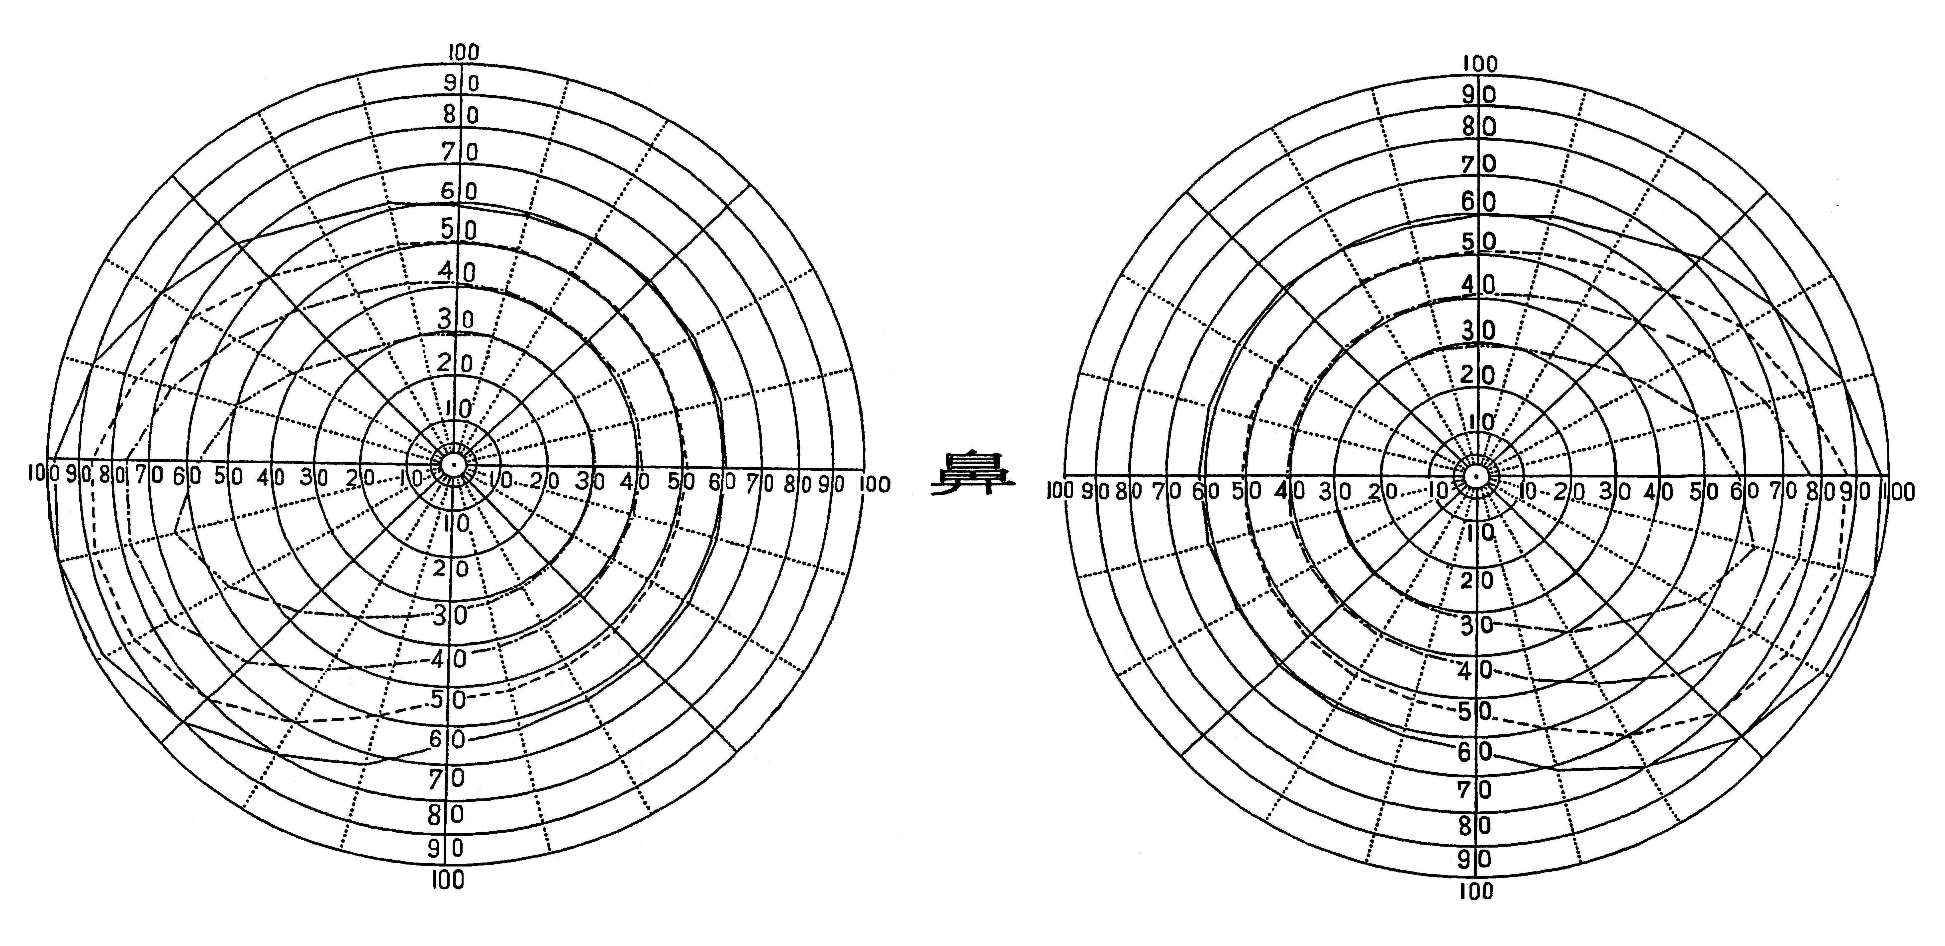
自 覚 症 状 |  | 羞明、夜盲などありましたら記入してください。
日常生活及び学校生活での注意事項等 |  | 運動や歩行、移動などで注意することがあれば記入してください。
上記のとおり診断します。
令和 年 月 日
医療機関名：
所 在 地：
医師氏名：
※本診断書は出願前3ヶ月以内のものに限る。

